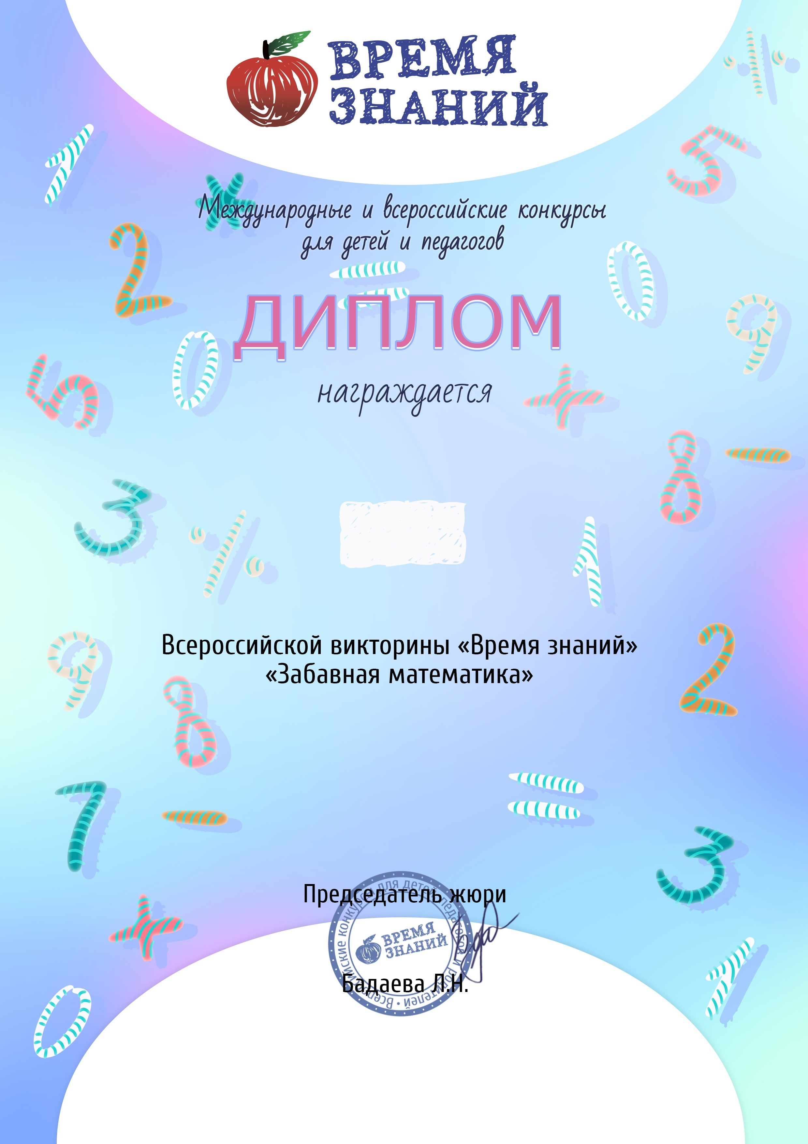

Давид Погосян
6 лет

ПОБЕДИТЕЛЬ (I место)

Руководитель: Ищенко Галина Александровна

детский сад №53 город Ставрополь vic-22-919381

Oрганизатор викторин - Всероссийское CМИ "Время Знаний"
Лицензия на осуществление образовательной деятельности № Л035-01213-63/00622379 Свидетельство о регистрации ЭЛ № ФС 77-63093 от 18.09.2015 г.
Декабрь, 2022 г. edu-time.ru

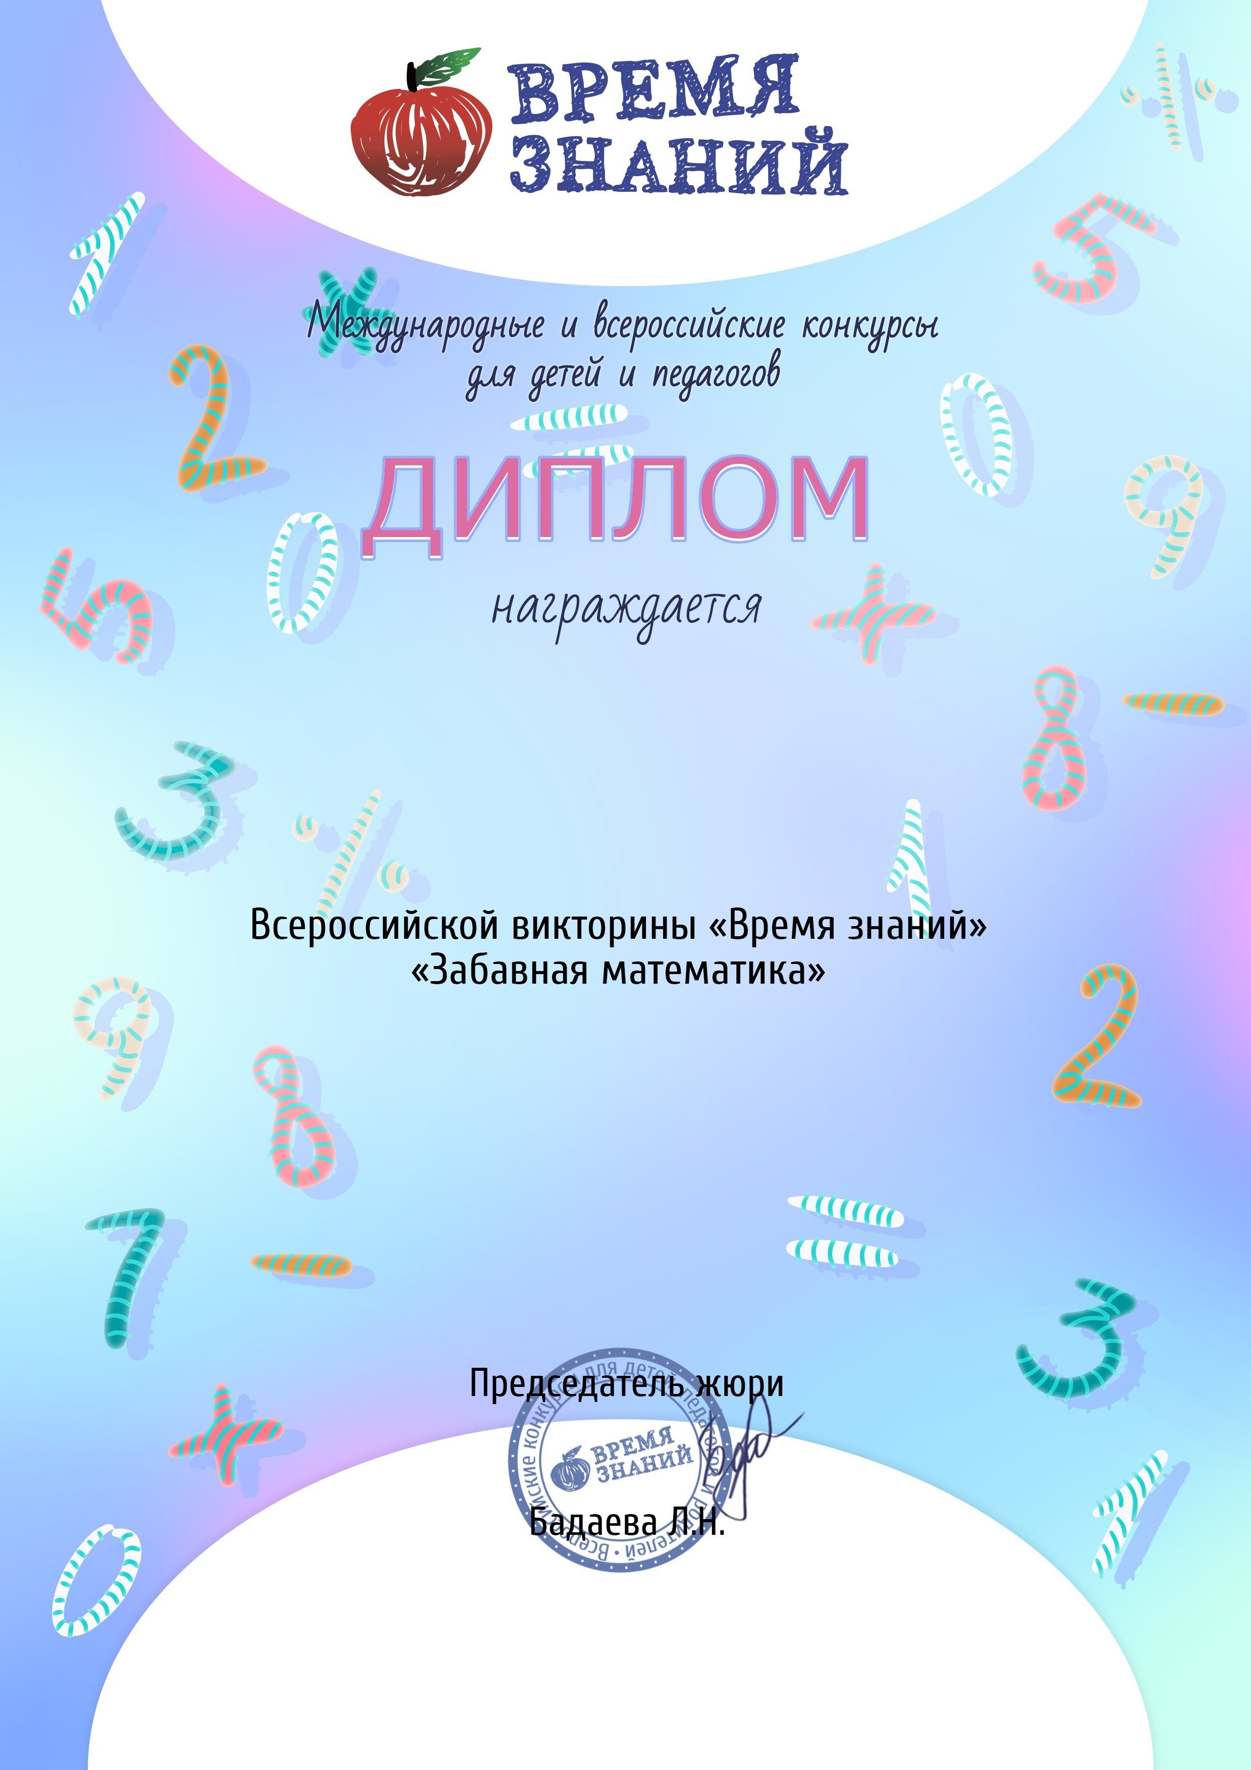

Ищенко Галина Александровна
РУКОВОДИТЕЛИ

Участник: Давид Погосян (I место)

детский сад №53 город Ставрополь vic-22-919381

Oрганизатор викторин - Всероссийское CМИ "Время Знаний"
Лицензия на осуществление образовательной деятельности № Л035-01213-63/00622379 Свидетельство о регистрации ЭЛ N ФС 77-63093 от 18.09.2015 г.
Декабрь, 2022 г. edu-time.ru

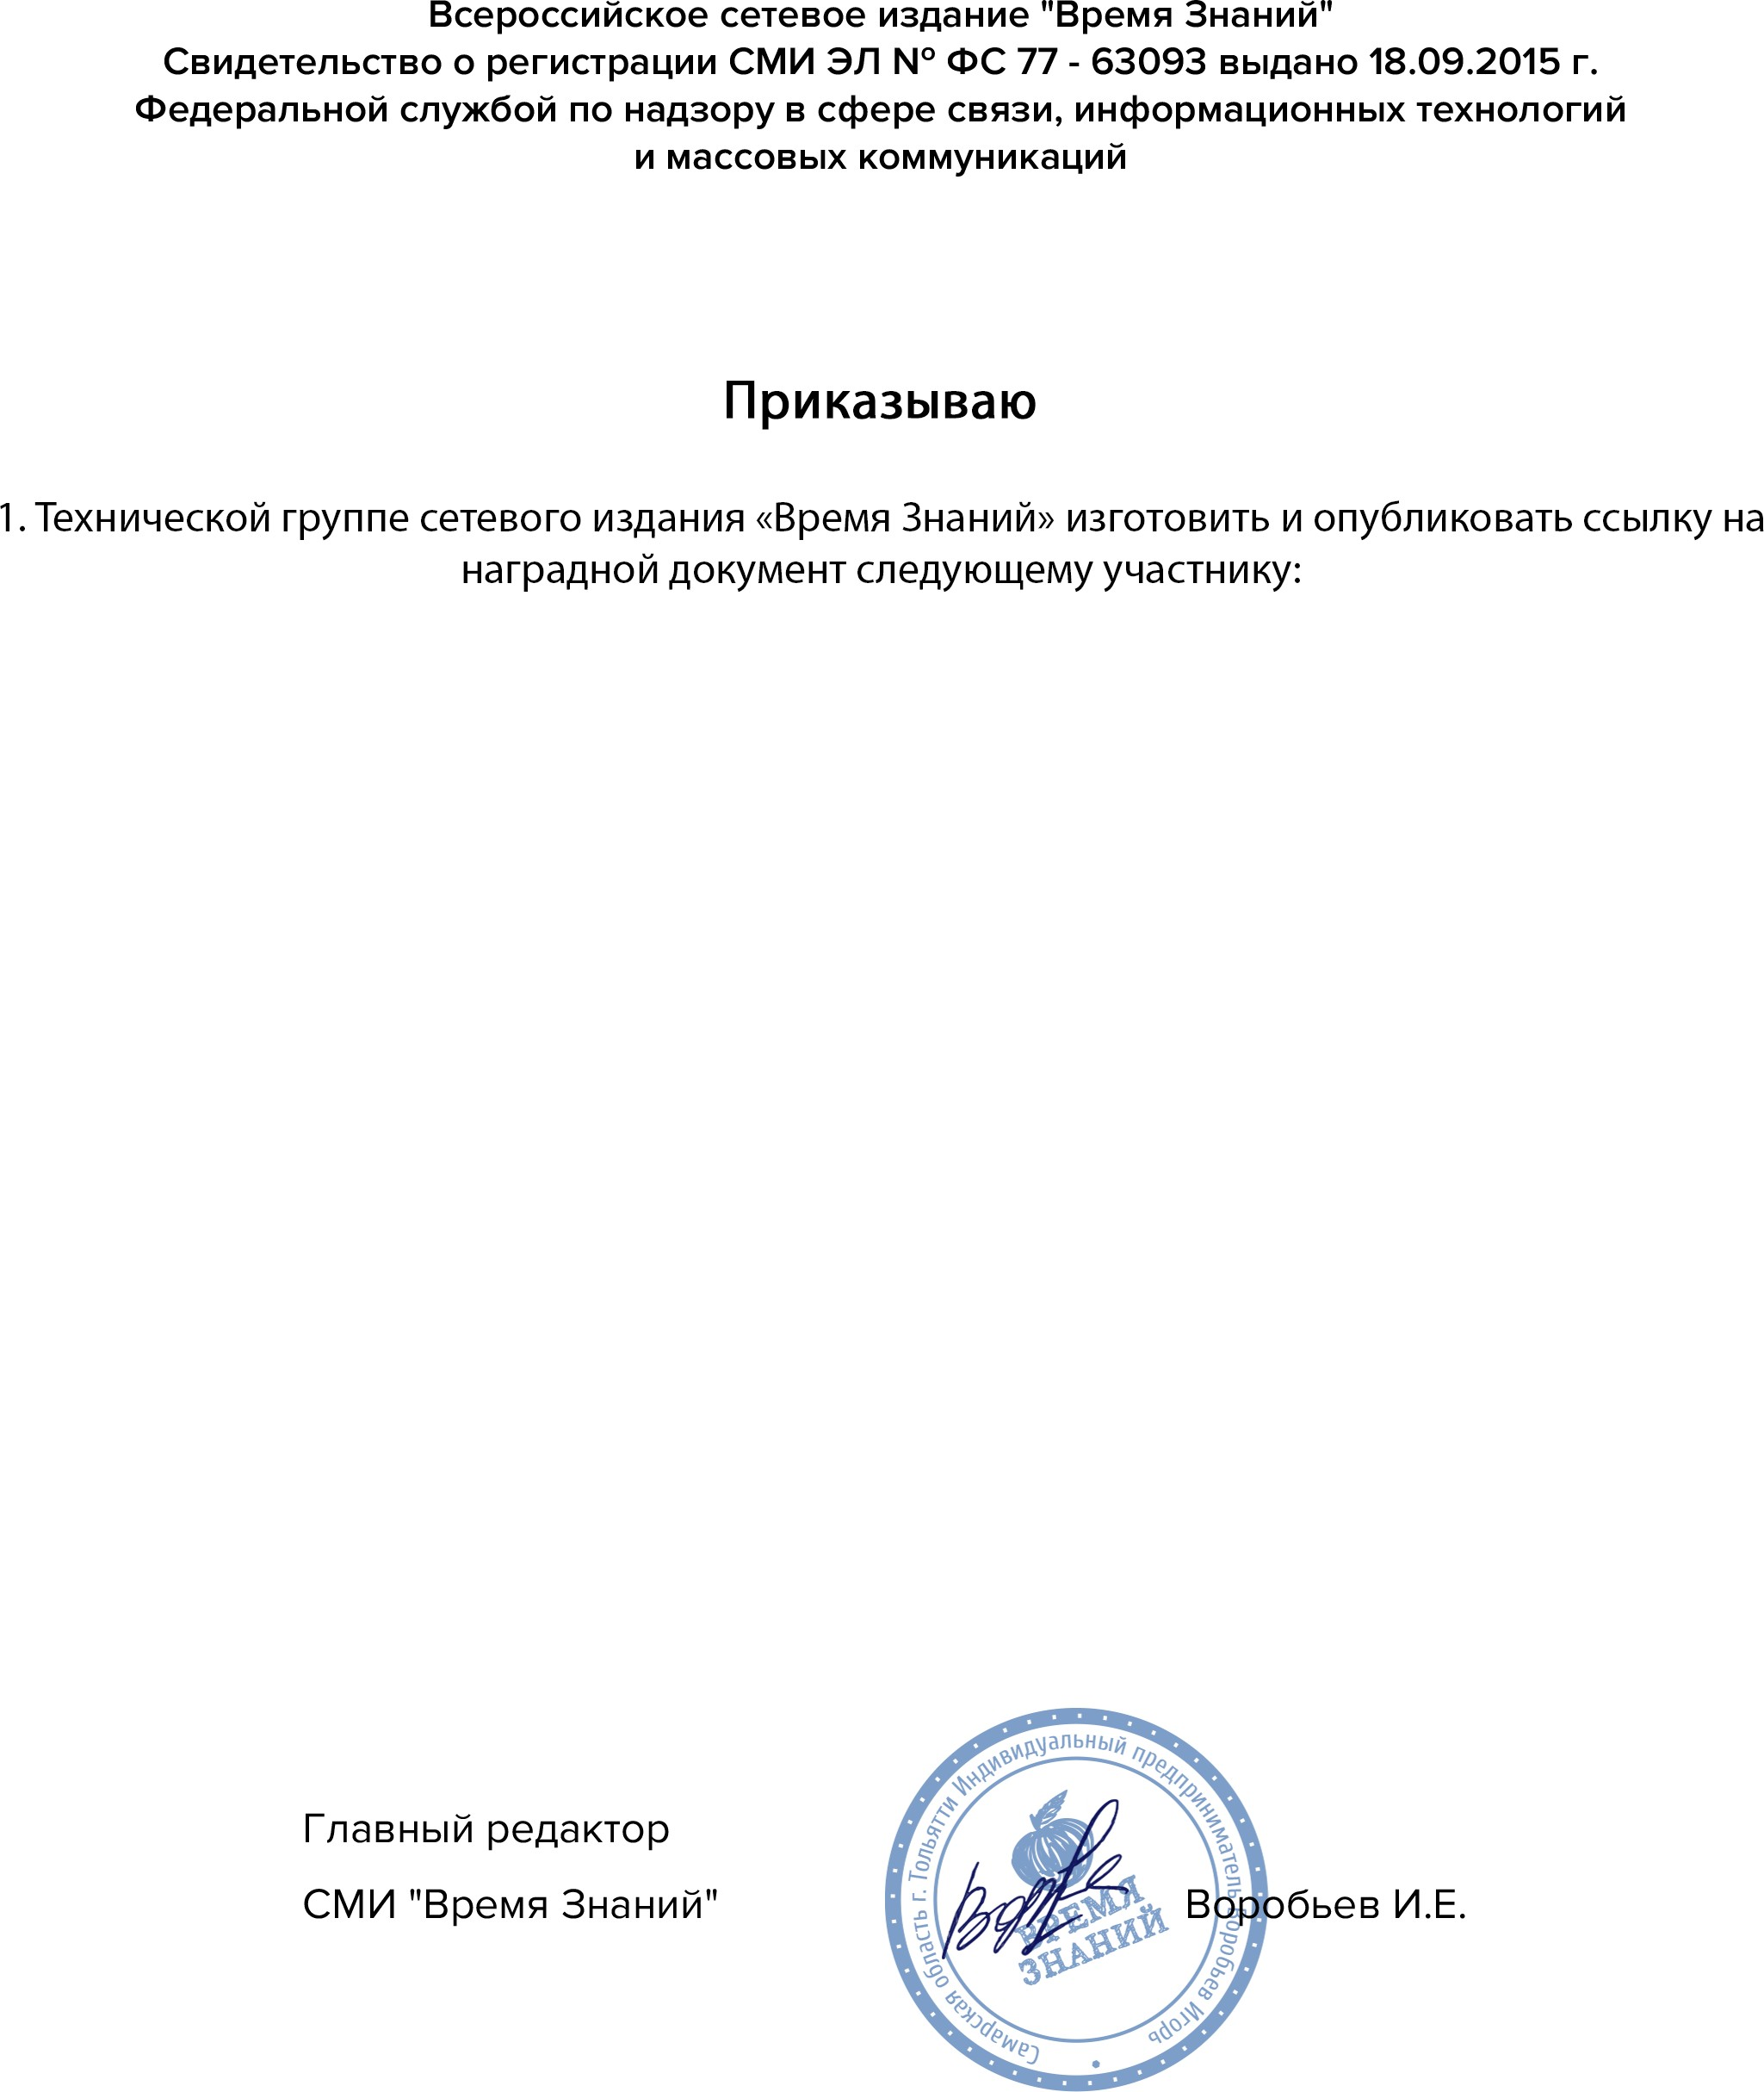

ВЫПИСКА из приказа №919381 от 13 декабря 2022 г.

ФИО: Давид Погосян
Название викторины: «Забавная математика» (для детей с 5 лет)
Занятое место: I место
ОУ: детский сад №53
Номер диплома: vic-22-919381
Дата участия: 13 декабря 2022 г.

Наградные документы доступны для скачивания на странице с итогами викторин по адресу в сети интернет: http://edu-time.ru/itogi- vics.html

